SZÉCHENYI ISTVÁN EGYETEM,
MŰSZAKI TUDOMÁNYI KAR


Udvary Gergely
G22QHA
VILLAMOSMÉRNÖK (MSc)
AUTOMATIZÁLT VILLAMOS HAJTÁSOK
DC MOTOR MODELLEZÉSE

FELADAT:
Egy mikroszkópasztal tárgylemezét elmozdítanunk 1mm-rel. A mozgatás ideje 2s plusz a hallgató sorszáma szorozva 0.5s-mal. A gyorsítás és a lassítás ideje 0.01s. A mozgatandó tömeg 100g plusz a hallgató sorszáma szorozva 10g-mal. A súrlódás elhanyagolható a számolás során.

A mozgatás a következőképp zajlik:
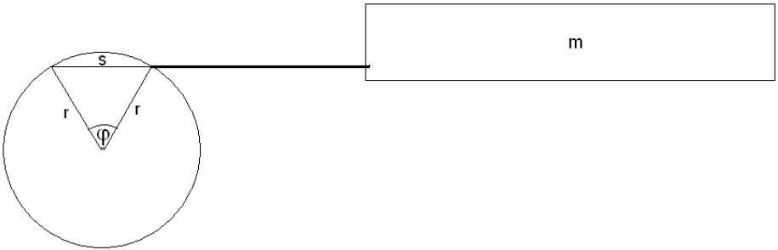
A mozgatáshoz egy egyenáramú motort használunk. A motor tengelyére egy 1cm sugarú tárcsa van erősítve. A tárcsa és a mikroszkópasztal tárgylemeze egy rudazat segítségével van összekötve, ezen keresztül történik a mozgatás.

MODELLEZÉS
Adatok:
(Tárcsa sugara)
(Elmozdulás nagysága)
(Beállási idő)
(Gyorsulási idő, lassulási idő)
(Tárgylemez tömege)

SZÁMÍTÁSOK
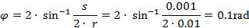

Forgatási szögsebesség:
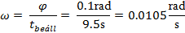

Szöggyorsulás:
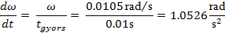

Tehetetlenségi nyomaték:

Forgatónyomaték:
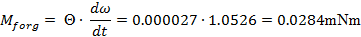

Motorválasztás
A motor kiválasztása a kiszámított forgatónyomaték alapján történt. ()
A kiválasztott motor a Faulhaber gyártó katalógusából a

0816 008 S sorozat.
Motor adatok:
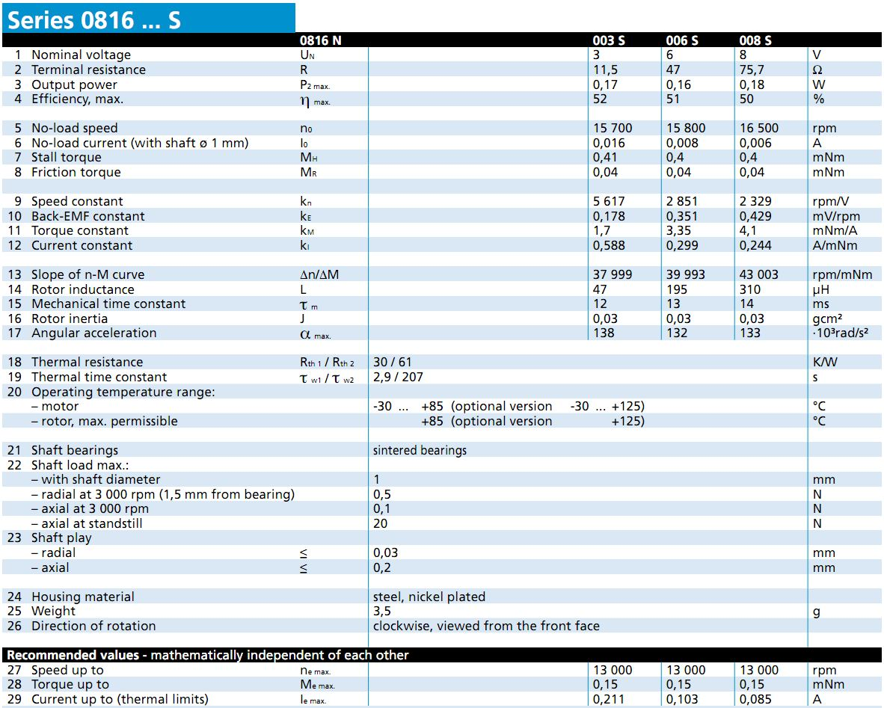
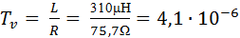s

Szimuláció
A kapcsolás a Simulink programmal készült:
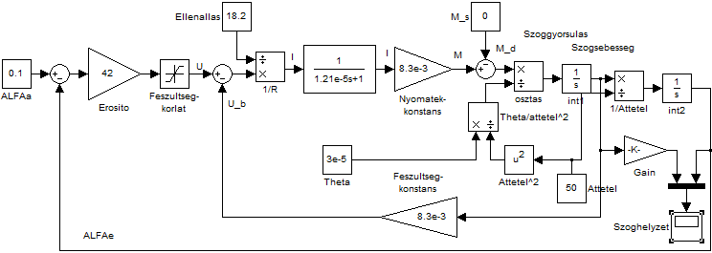
A szöghelyzet és a szögsebesség együtt ábrázolva:
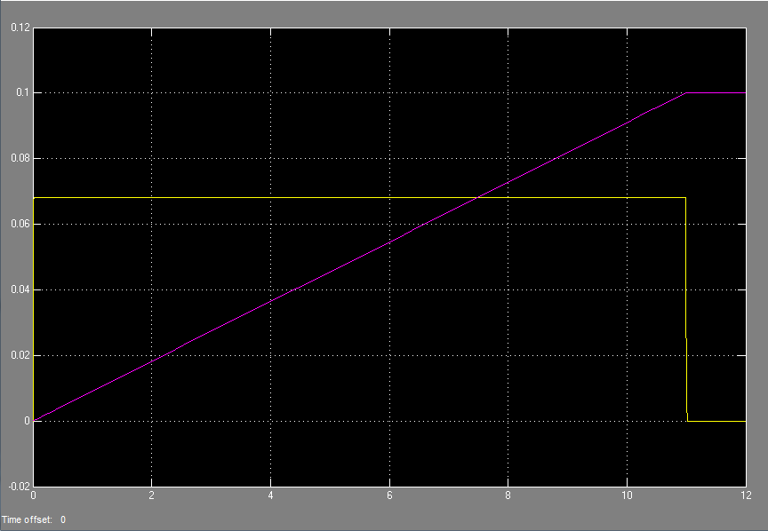
A 0.01s-os gyorsulási idő:
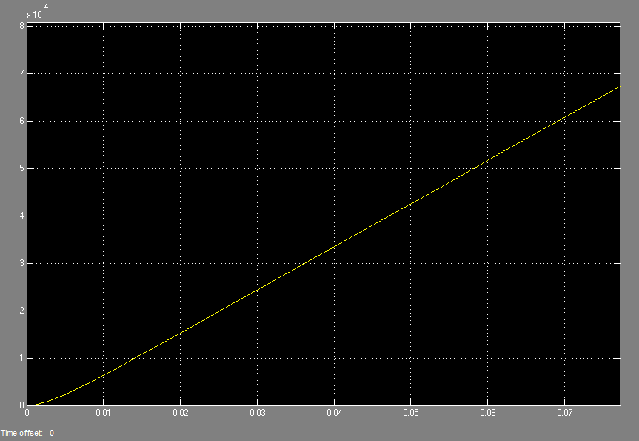
A 0.01s-os lassulási idő:
